1. Doplň.
jméno: ročník: datum:
2. Doplň.

Tabulka má řádků a sloupců.
Jméno | hod | běh | skok
Ondřej
Vojtěch

3. Vlož tabulku, do které zapíšeš výsledky soutěže ve sběru starého papíru a plastových víček. Dodrž tato pravidla.
Soutěží 9 chlapců. Vítězem ve sběru papíru je Jonáš, který nasbíral 56 kg. Poslední je Olin s 12 kg. Prvenství ve sběru plastových víček získal Rudolf s 542 ks, ve sběru papíru se umístil přesně v půlce.

4. Najdi na internetu nějaké informace o papíru (třeba z historie papíru). Zkopíruj nějakou zajímavou část textu a vlož ji do tohoto pracovního listu.

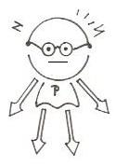
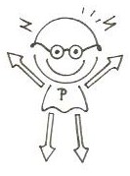
5. Zhodnoť svou dnešní práci. Nehodící se panáčky Informáče vymaž.
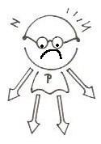

umím bída neumím

